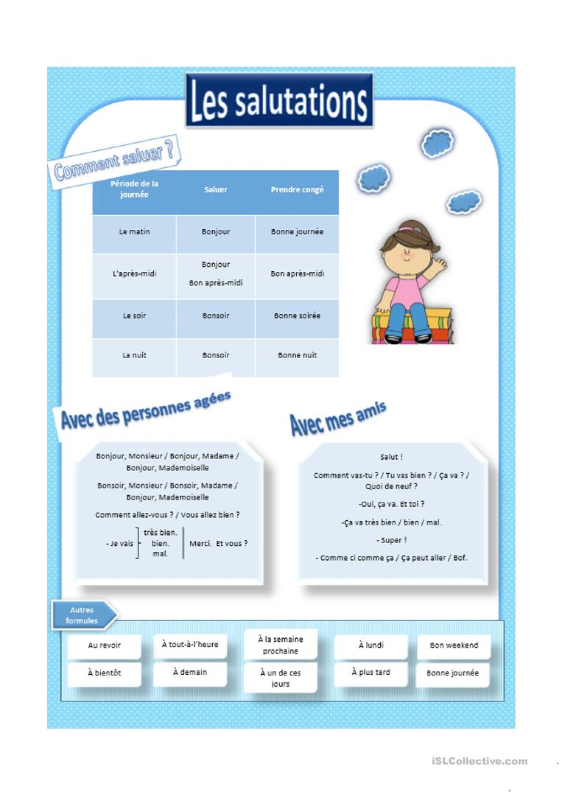
https://www.youtube.com/watch?v=wI5G3fcup5w

Bonjour ! Comment ça va ?

Saluer | tu et vous

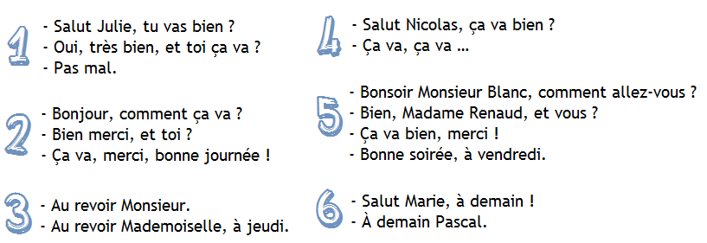
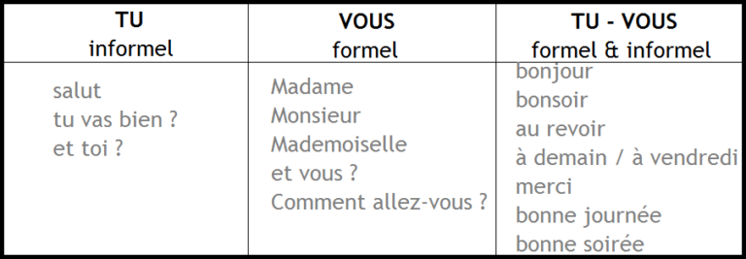
1- Lisez et complétez les dialogues avec les mots manquants.
A demain- enchanté- ça va- salut- bonne nuit- au revoir- comment- bonjour- tchao- tu vas bien

1. A. Bonjour Michel, ………………. ?
B. ……………………. Arnaud, oui, ça va.
2. A. …………….. madame, vous allez bien ?
B. Oui, merci.
3. A. ……………………… Manu, ………………… !
B. Ok, ……………………. !
4. A. Je vais me coucher, bonne nuit !
B. …………………. Mireille.
5. A. Bonjour monsieur Smith, ………………………….. !
B. Bonjour… Sorry, I don’t speak French !
6. A. Bonsoir, …………………. Vas-tu ?
B. Salut ! Ça va et toi, …………………….. ?
A. Impeccable !

2- Choisissez l’option correcte.

1) a. Je vas bien. b. Je vais bien
2) a. Vous allez bien. b. Vous vez bien
3) a. Ils vont mal. ? b. Ils va mal.
4) a. Elle vont très bien. b. Elles vont très bien.
5) a. Nous avons bien. b. Nous allons bien.
6) a. Comment va-tu? b. Comment vas-tu ?

